CONFIGURATION DE BASE PFSENSE
2026/2027
SAIDOU DIA
IRIS PARIS
2026
SOMMAIRE
1.Teste de la connectivité 1
2.Exécution du Wizard de la configuration de base 2
a. Les premières étapes sont des informations d’ordre générales traitant le SAV Netgate 2
3. La mise en place de la configuration du clavier en fr de façon permanente En même temps on en profite pour installer VMware tools 4

1.Teste de la connectivité
Sur la machine active directory on va tester la liaison avec pfsense et tester la table de routage en allant sur internet
PS C:\>ping 192.168.1.250 PS C:\>ping 172.20.0.250
PS C:\>ping 192.168.2.250
PS C:\>ping 192.168.1.1 (la passerelle de votre box)
PS C:\>ping 8.8.4.4 (teste de la connexion vers Inetrnet)
PS C:\>ping www.google.fr (pour tester la résolution Dns)
Maintenant on va accéder à l’interface web de PfSense en tapant l’adresse :

Login : admin
Password : pfsense
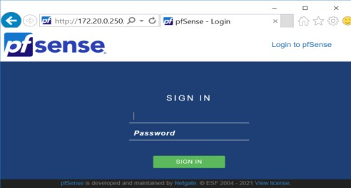

2.Exécution du Wizard de la configuration de base
Un Wizard à 9 étapes va s’exécuter par défaut :

a. Les premières étapes sont des informations d’ordre générales traitant le SAV Netgate
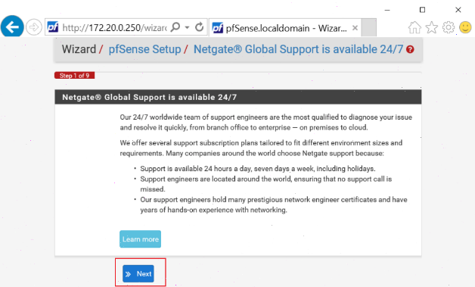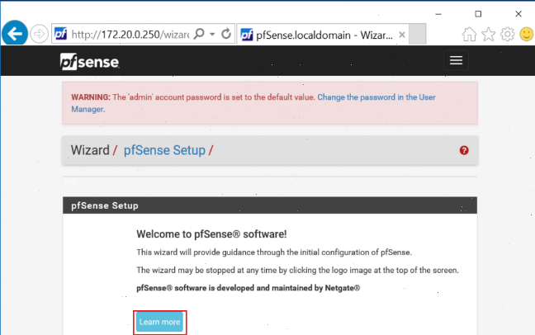
On rentre notre nom du serveur heimdall On configure le serveur NTP sur fr.pool.org le nom de domaine sitka.local et le Timezone sur Europe/Paris
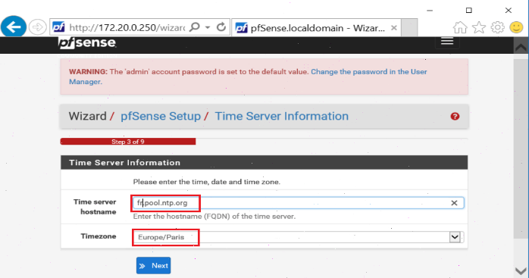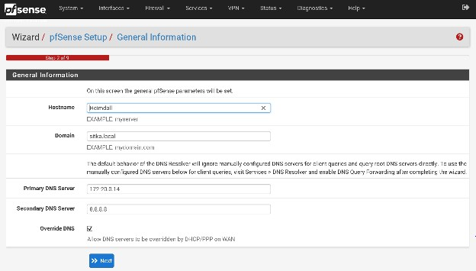

L’interface Wan est déjà configurée L’interface Lan est déjà configurée
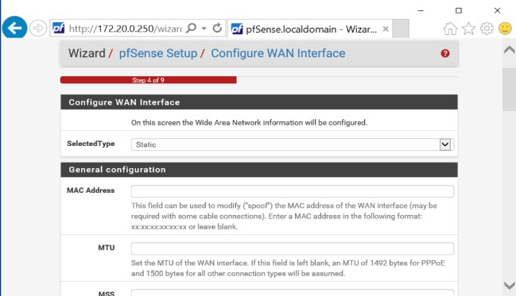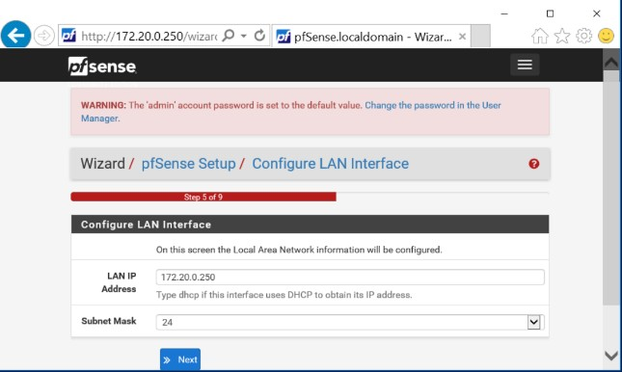

On change le mot de passe de l’admin Par défaut On clique sur reload pour appliquer la configuration
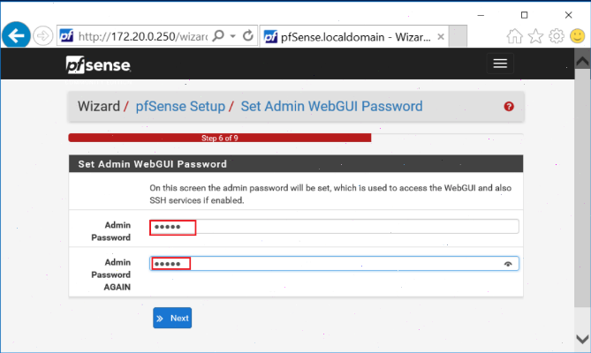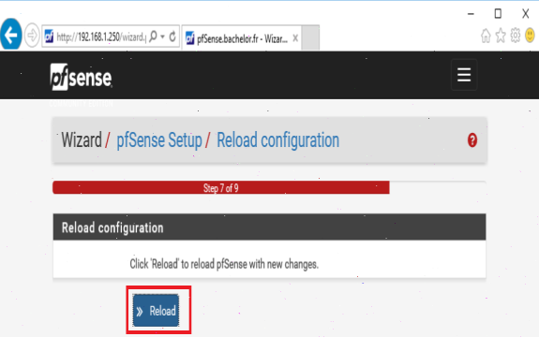

On clique sur finish pour finir la configuration
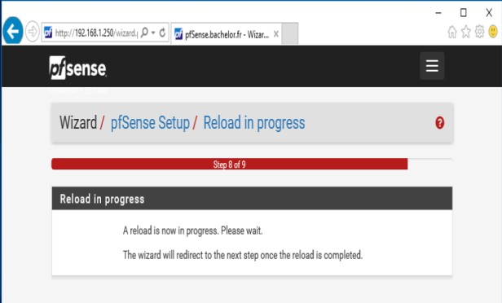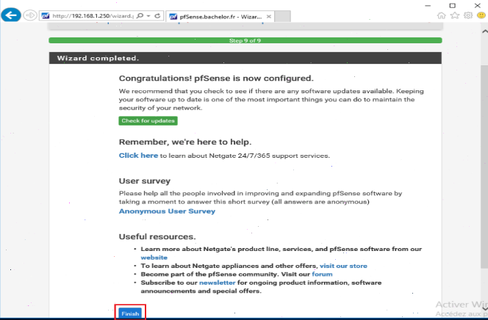

On peut relancer le Wizard en cas d’erreurs
En allant dans Système +Setup Wizard
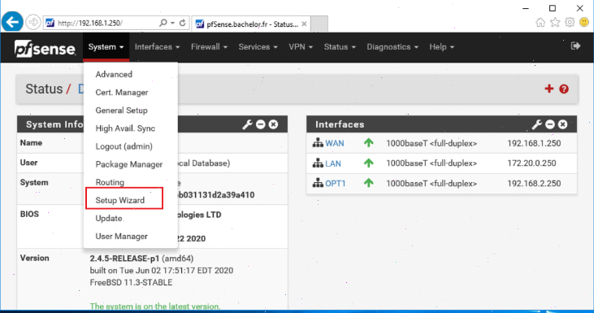

3. La mise en place de la configuration du clavier en fr de façon permanente En même temps on en profite pour installer VMware tools
Dans cette étape on installe les paquets shellcmd et VMWare tools
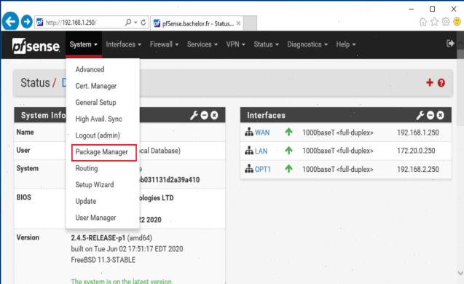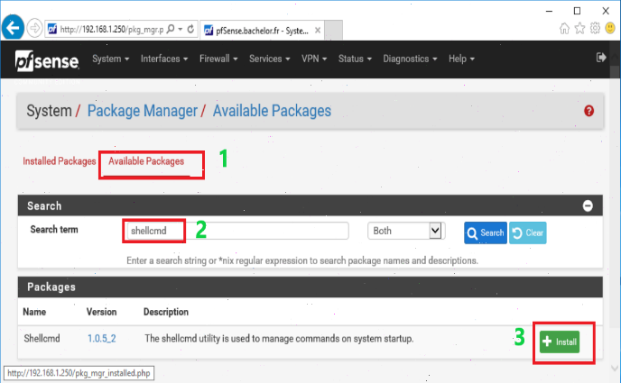

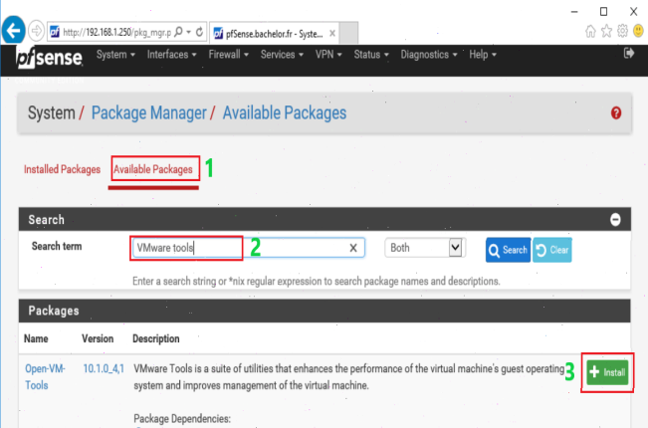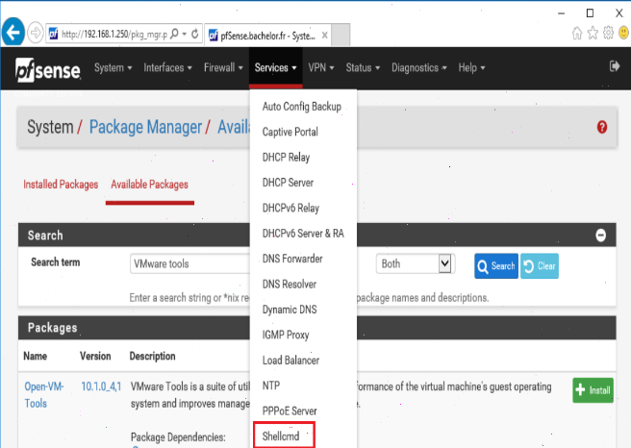

Tapez cette commande kbdcontrol -l /usr/share/syscons/keymaps/fr.iso.kbd dans le champ commande puis redémarrer votre machine pfsense et vérifiez que le clavier est en AZERTY



